MICHELE BUSI

Nato a Brescia il 3 marzo 1965.

Istruzione e formazione
Maturità classica.
Laurea in Pedagogia (Scienze dell’Educazione) presso l’Università Cattolica del S. Cuore, sede di Brescia con una tesi sulle scuole di formazione politica a Milano, Palermo e Torino negli anni Ottanta.
Dottorato di ricerca in Storia economica presso la Scuola di Economia dell’Università di Verona (in consorzio con Università degli Studi di Udine, Università Cattolica del Sacro Cuore, Università degli studi di Siena) .

Esperienze lavorative
Redattore presso l’Editrice La Scuola di Brescia
Direttore di un Centro di Formazione Professionale di Brescia.
Attualmente insegnante di scuola secondaria superiore.

Esperienze amministrative
Consigliere comunale a Botticino.
Dal 2013 al 2018 consigliere regionale della Lombardia, membro delle Commissioni: III (Sanità e politiche sociali), IV (Attività produttive e occupazione), VII (Cultura, istruzione e formazione), VIII (Agricoltura e parchi). Vicepresidente della Commissione speciale sulla situazione carceraria in Lombardia.

Esperienze associative ed ecclesiali
Presidente Azione Cattolica Brescia (2008-2011).
Direttore della Scuola diocesana di formazione all’impegno sociale e politico (dal 2008 al 2013).

Altro
Giornalista pubblicista (dal 1996). Studioso di storia politica e sociale del Novecento, autore di alcuni saggi di storia del periodo Ottocento-Novecento.

Attuali incarichi
Presidente del Ce.Doc. – Centro di Documentazione sulla storia del movimento cattolico bresciano.
Membro del Consiglio di amministrazione della Fondazione Civiltà Bresciana e segretario del Comitato Scientifico della stessa.
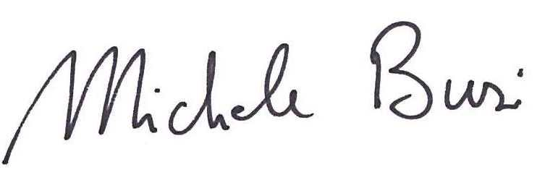

Brescia, 10 aprile 2023

Autorizzo il trattamento dei miei dati personali ai sensi del Decreto Legislativo 30 giugno 2003, n. 196 e del GDPR (Regolamento UE 2016/679).

